延寿县城镇污水处理厂

2019年第三季度环境行为白皮书

一、企业基本情：
延寿县城镇污水处理厂按照1万吨/日处理能设计，占地1.5万平方米2010年4月份开始建设，2013年4月施工完成并开始申请试生产，在基本建设中遵循“基本建设三同时”的原则，2014年4月通过环保验收，开始正常运行。
延寿县金海企业管理有限公司2018年5月份通过招标方式对延寿县城镇污水处理厂进行运营。
延寿县金海企业管理有限公司注册地址延寿县延寿镇奋斗街20委18号，法定代表人陆忠林，生产地址延寿县延寿镇奋斗街20委18号，联系人许成鑫，联系电话13263661606，主要产品为延寿县城镇污水的处理，生产规模一万吨/天。
- 排污信息
延寿县城镇污水处理厂所处理的污水基本是延寿县内生活污水，主要污染物有COD、氨氮、总磷、总氮。
总排放口有一个，排放口位于污水处理厂厂区内消毒间出口处。
第三季度处理水量117.6万立方米，用电量28.4118万度，含水率约79.9%的湿污泥产生量410吨。三季度出水完全达标。三季度排放COD202860千克，氨氮22849千克，总磷5656.56千克，总氮26919千克

三季度进出水浓度表（单位：mg/l）
 | COD进水 | COD出水 | BOD进水 | BOD出水 | SS  进水 | SS  出水 | 氨氮进水 | 氨氮出水 | TN  进水 | TN  出水 | TP  进水 | TP  出水
七月 | 230.6 | 29.9 | 75.5 | 9.84 | 70.3 | 6.6 | 23 | 0.46 | 32.6 | 5.69 | 6.74 | 0.33
八月 | 162.1 | 26.2 | 52.5 | 8.8 | 65 | 6.1 | 17.7 | 0.33 | 27.9 | 5.67 | 4.5 | 0.25
九月 | 207.8 | 26.9 | 100.5 | 15 | 63.2 | 6.02 | 18.8 | 0.33 | 25.8 | 6.38 | 4.06 | 0.28

延寿县城镇污水处理厂出水执行GB18918-2002一级B 标准核定cod排放量219t/a，氨氮排放量29.2t/a。
- 污染防治设施
延寿县城镇污水处理厂采样Cass工艺，主要污染物防治设施有泵站一座，粗格栅机2台，细格栅2台，旋流沉砂池一座，平流沉淀池4座，CASS池2座，鼓风机房及配电间一座，消毒间一座，化验室及办公室一座，在线及中控设施一套。

四、建设项目环境影响评价及其他环境保护行政许可情况
- 环保验收材料
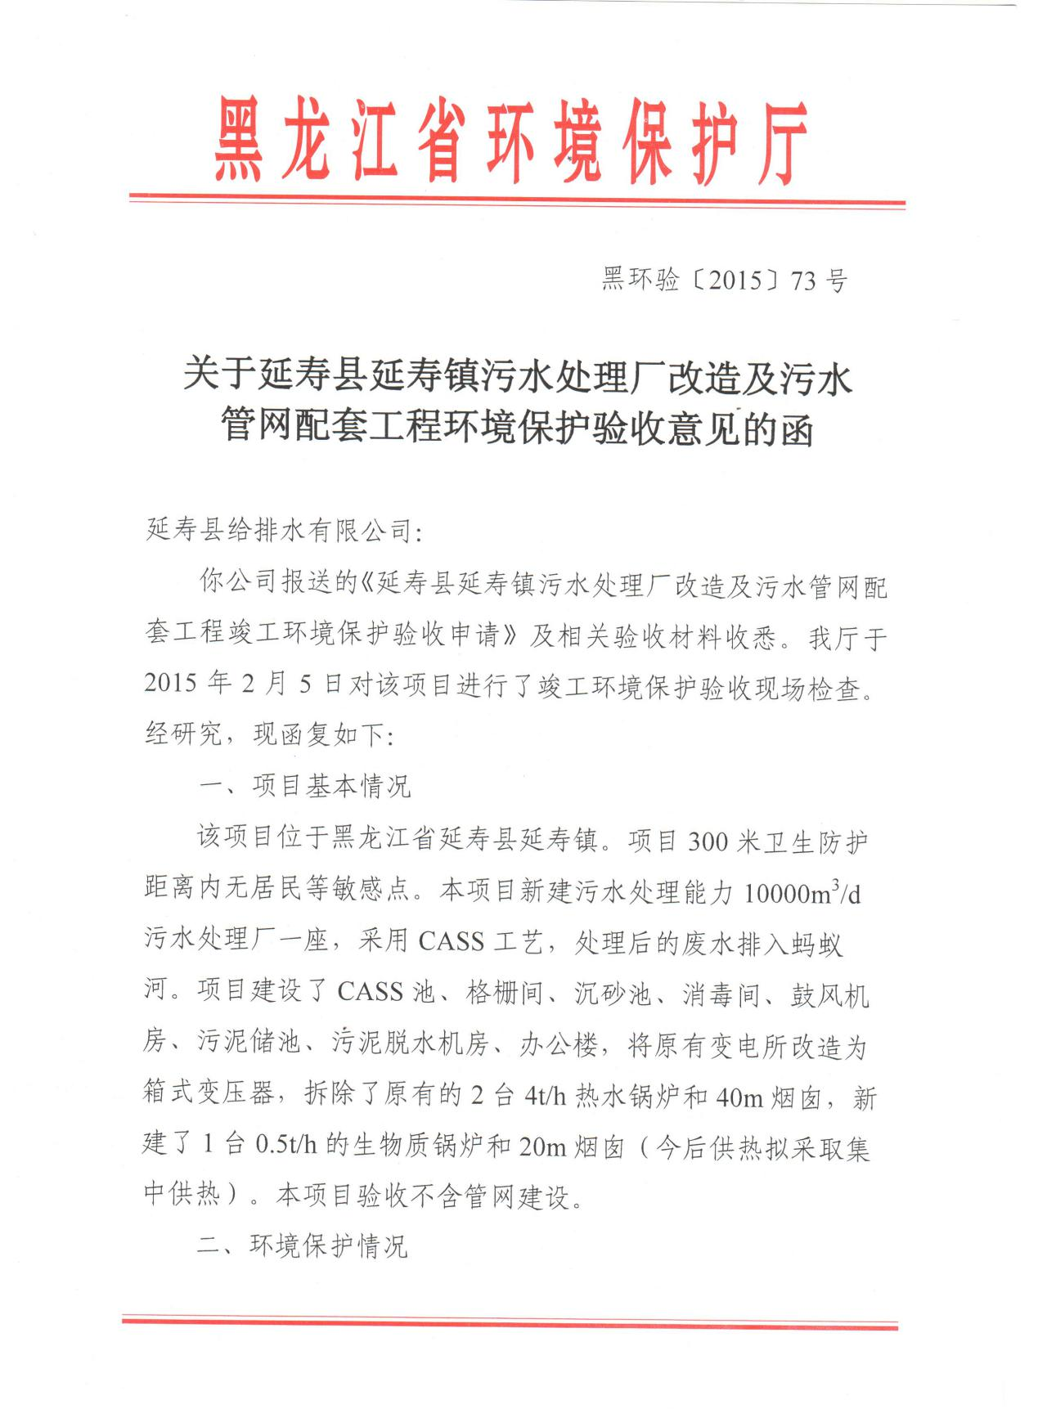

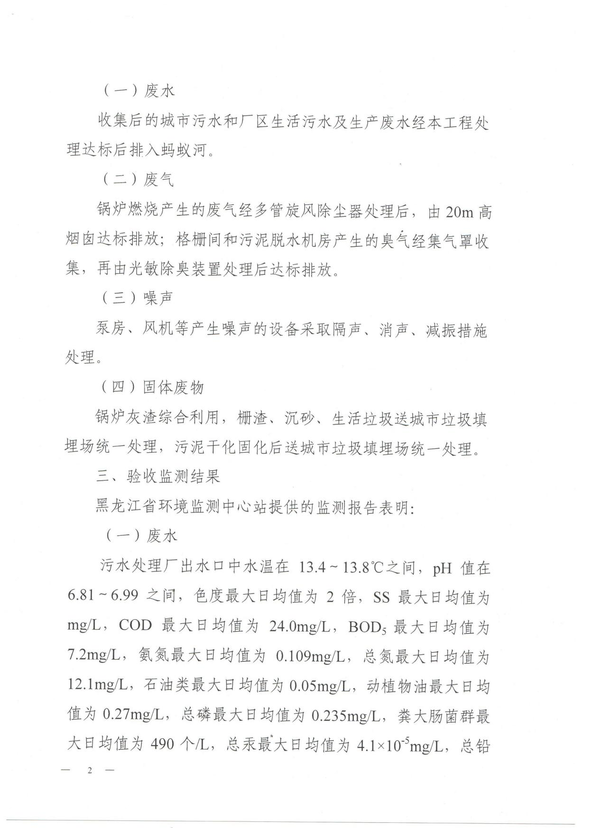

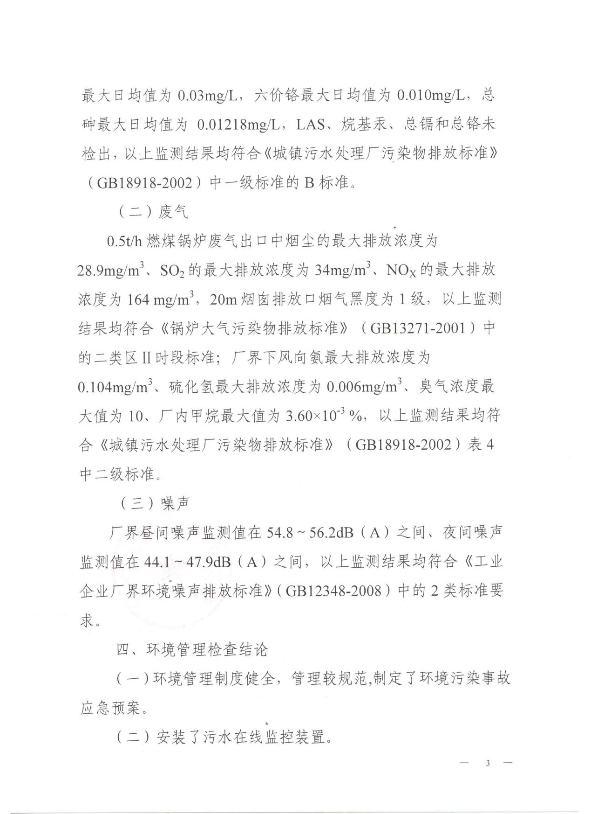
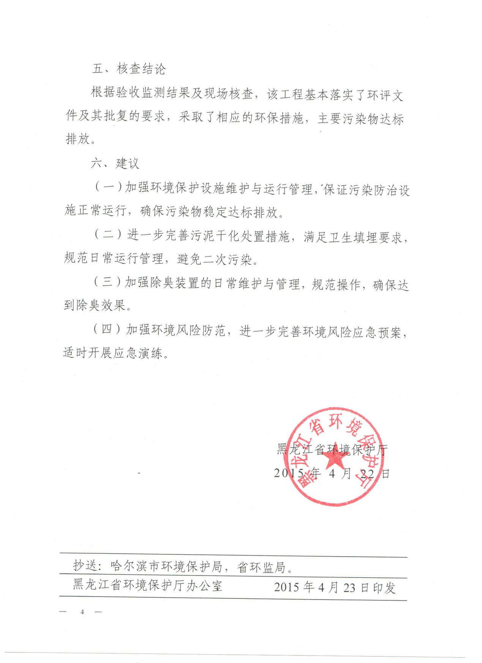

- 在线监测验收材料
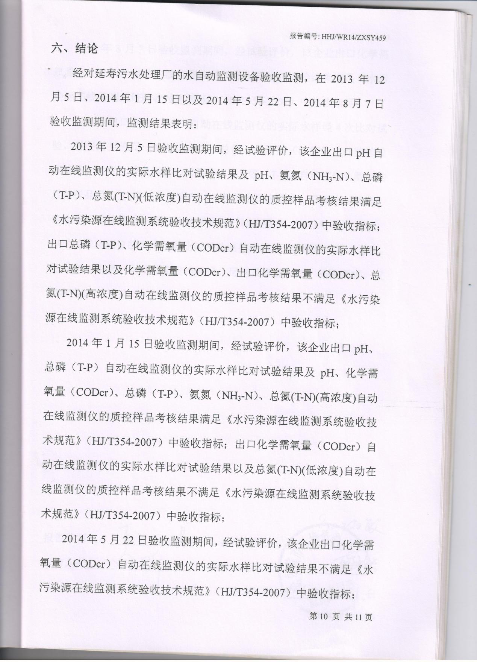

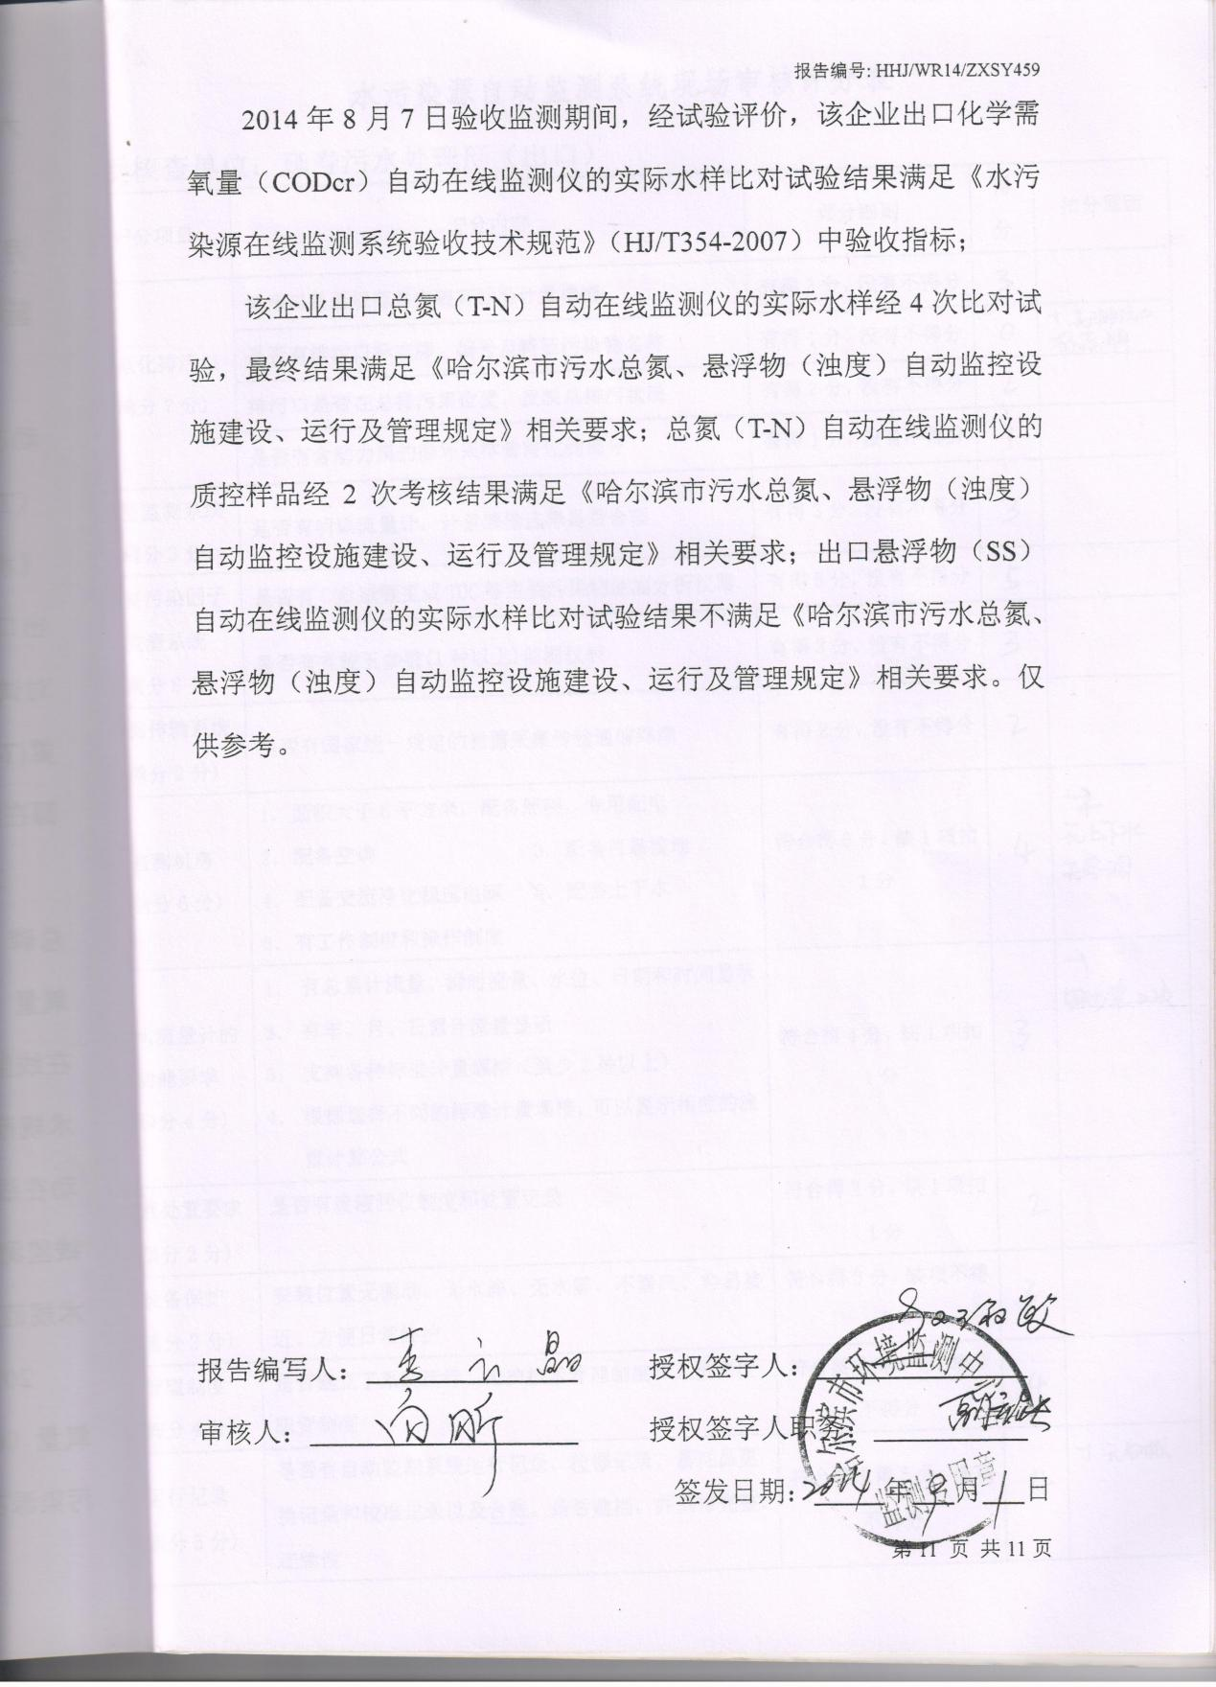

- 三同时验收登记表
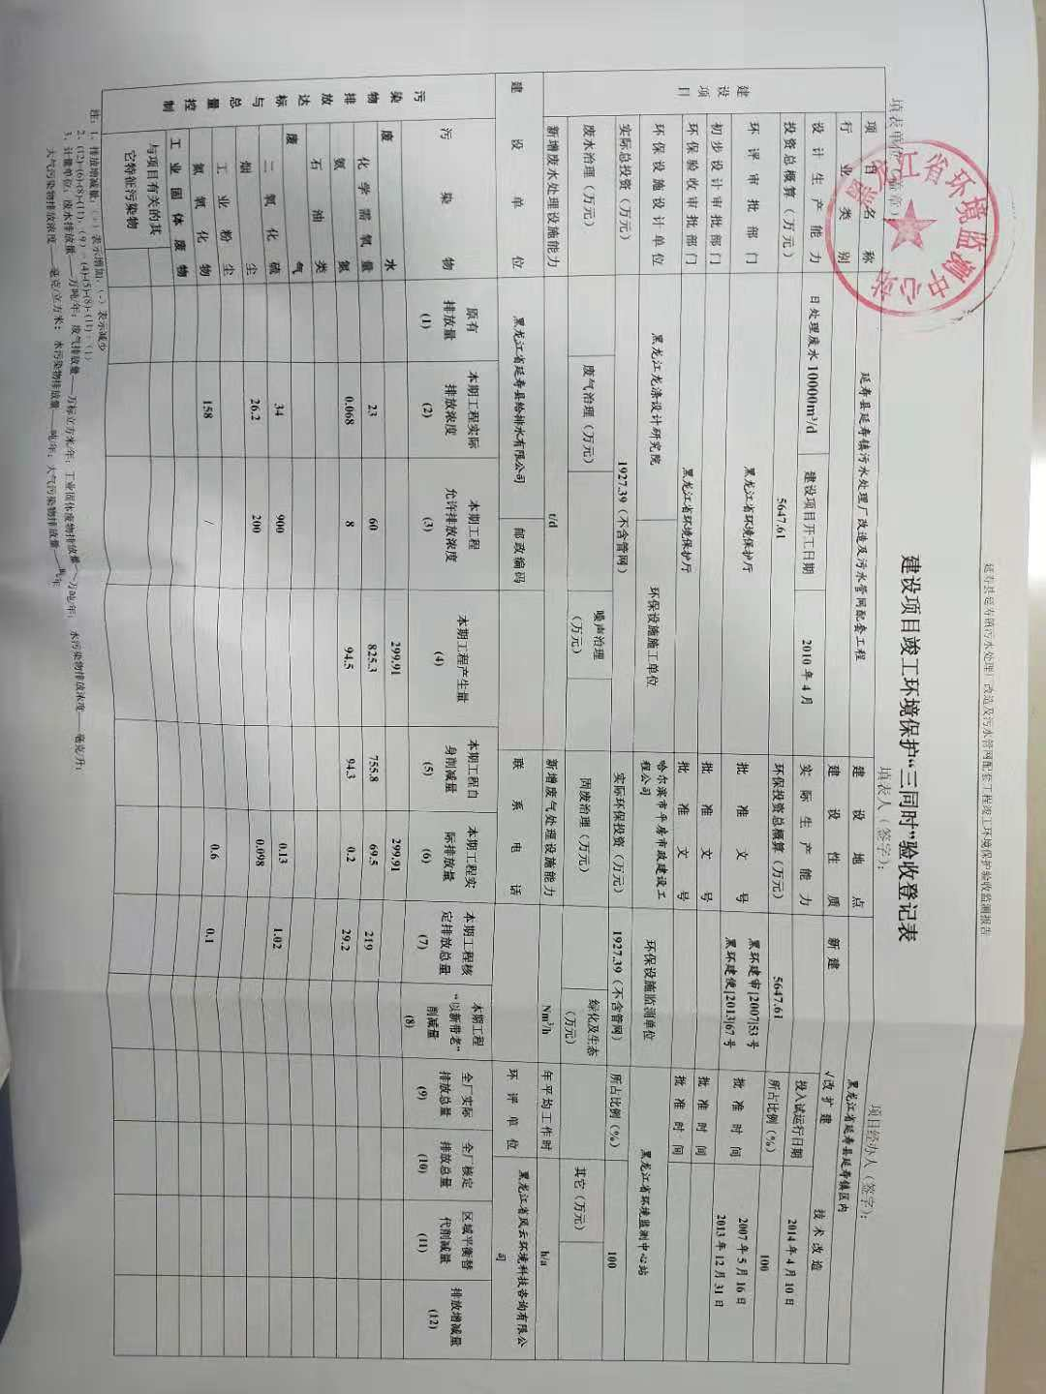

- 试生产批复
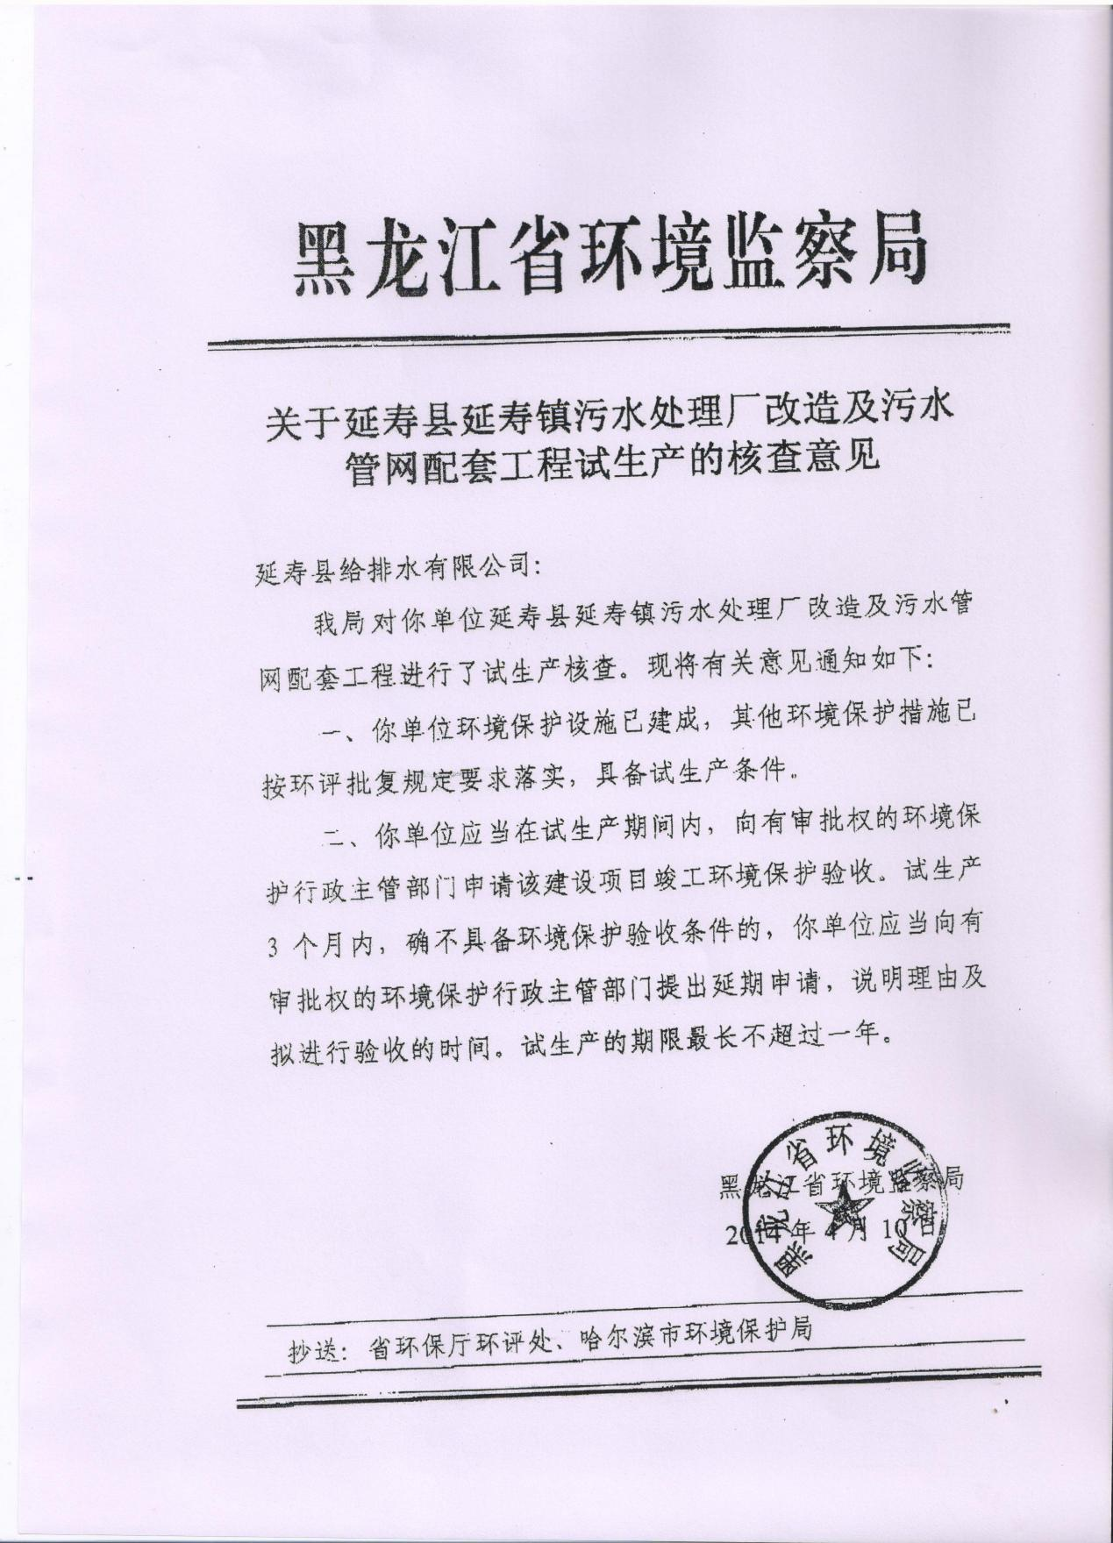

- 环评批复文件
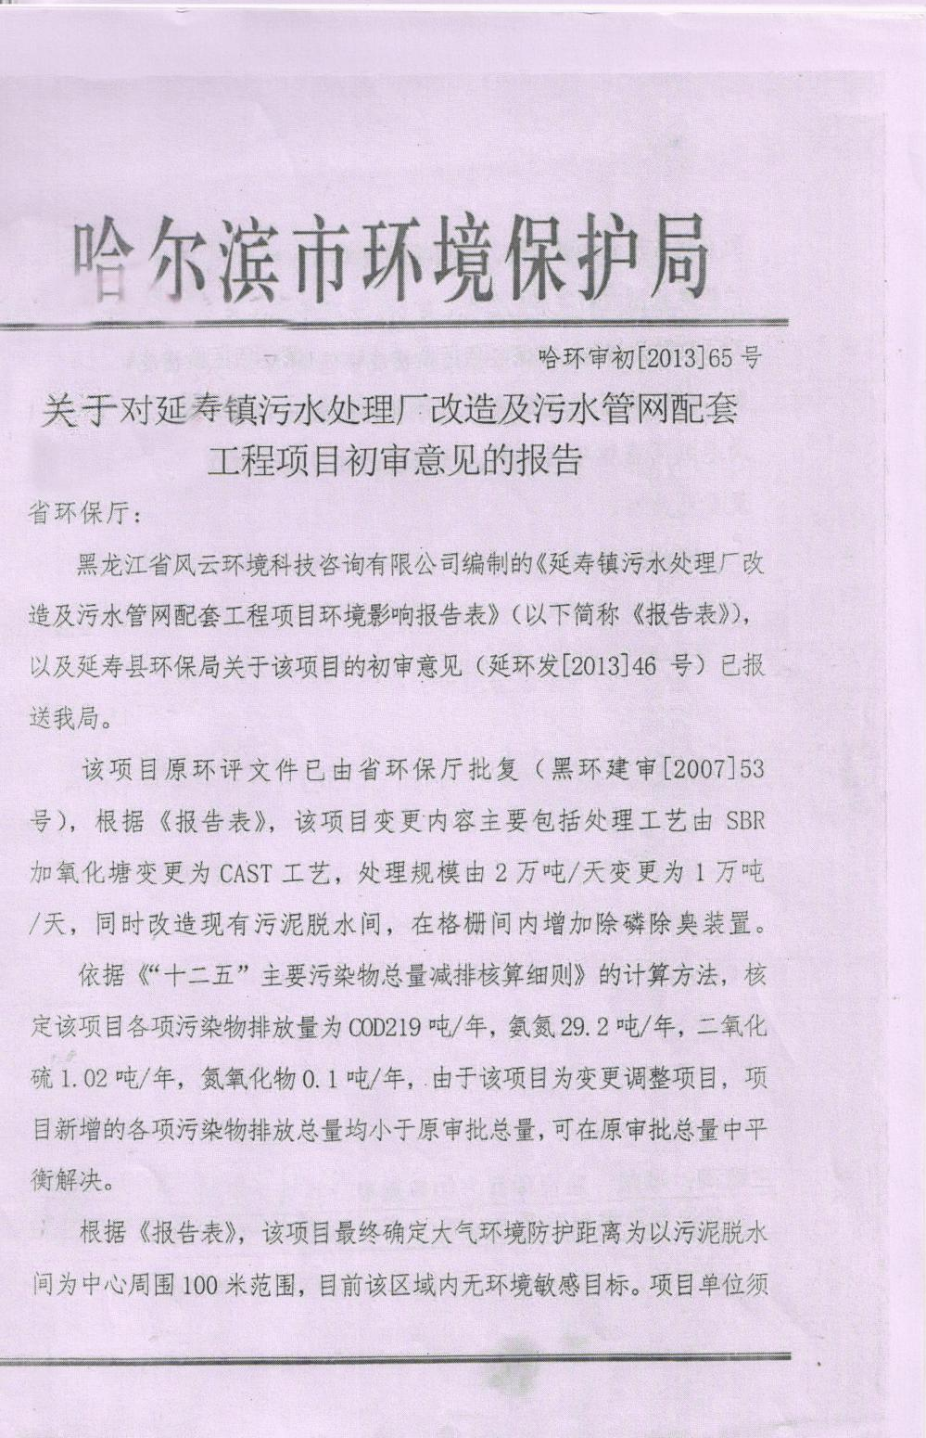
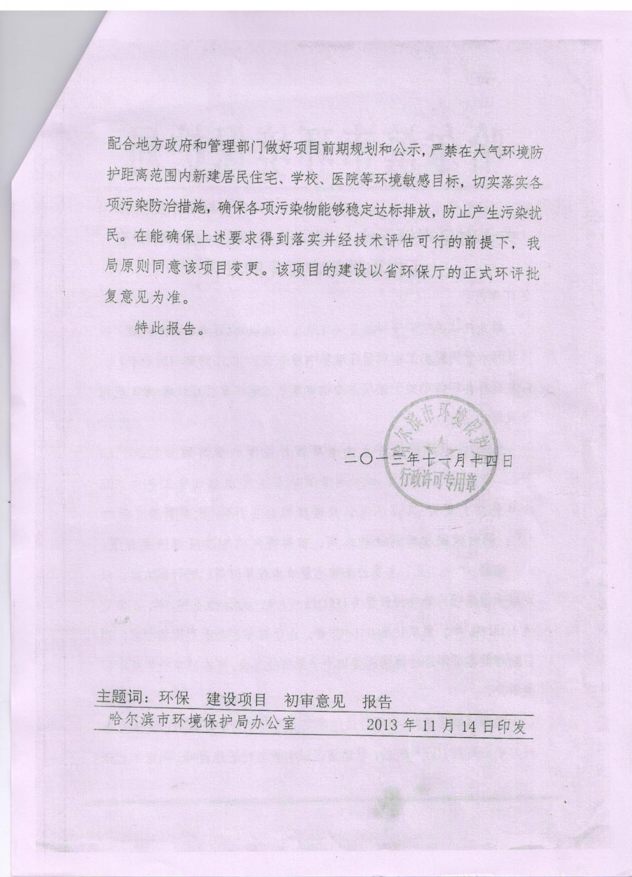

五、突发环境事件应急预案
延寿县城镇污水处理厂根据本厂的实际情况编制了环境应急预案，包括了
- 防汛防台应急预案
2、化验室危险品泄漏应急预案
- 火灾应急预案
4、水质处理异常应急预案
- 停电事故处理应急预案
6、有毒气体中毒事故应急预案
- 出水超标应急预案
六、其他应该公开的环境信息
本单位的资料索取点在延寿县南大桥污水处理厂，联系人许成鑫，联系电话13263661606。监督热线电话：13796797326
环境自行监测方案
延寿县城镇污水处理厂的自行监测方案在http://1.189.191.146:8000/eMonPubHLJ/Default.aspx公开，并按照该方案进行监测

